**学习主题：开火车**

1. **学习目标**

同学们，今天我们学习的主题是开火车，这节课我们将演唱歌曲《火车开啦》，感受火车司机的快乐心情，能用轻巧的声音演唱歌曲，表现歌曲活泼、欢快地情绪。尝试模仿开火车的动作边唱边表演。知道这首作品是一首匈牙利儿歌。

1. **学习活动**

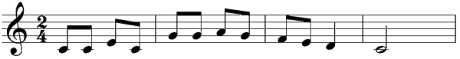活动1：聆听老师的演唱，找一找旋律出现了几次。

活动2：聆听歌曲《火车开啦》，找出歌片空白处的歌词内容。

活动3：轻声哼唱歌曲《火车开啦》，找到歌曲中的二分音符。

活动4：尝试用轻巧的声音演唱歌曲，表现歌曲活泼、欢快地情绪。

活动5：跟着动画视频，边唱边表演。

1. **学习资源**

**1．《火车开啦》歌片**

